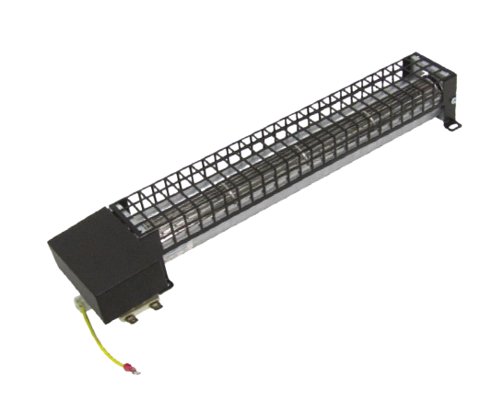

Паспорт изделия
Охлаждение поверхностей печей,
накопителей тепла, ламп проекторов,
соляриев, кондиционеры, отопительные
приборы - все это нуждается в вентиляторах с
малой глубиной монтажа и высокой
производительностью при низкой скорости
воздушного потока. Идеальное решение:

Поперечный
/
Тангенциальный

вентилятор
Основная

информация
GIDRO FORCE

Артикул: GFAAN230V001
тангенциальные вентиляторы «GIDROFORCE». Они отличаются высокими объемными потоками при относительно невысоких показателях давления и выгодных шумовых характеристиках, являющихся результатом достаточной площади всасывания и выхода воздуха.
Преимущества тангенциальных вентиляторов:
Низкий уровень шума при высоком уровне воздушного потока и низком давлении;
Высокий воздухообмен при низкой скорости воздуха;
Отличный подвод из каналов к охлаждаемым поверхностям через широкую площадь продува;
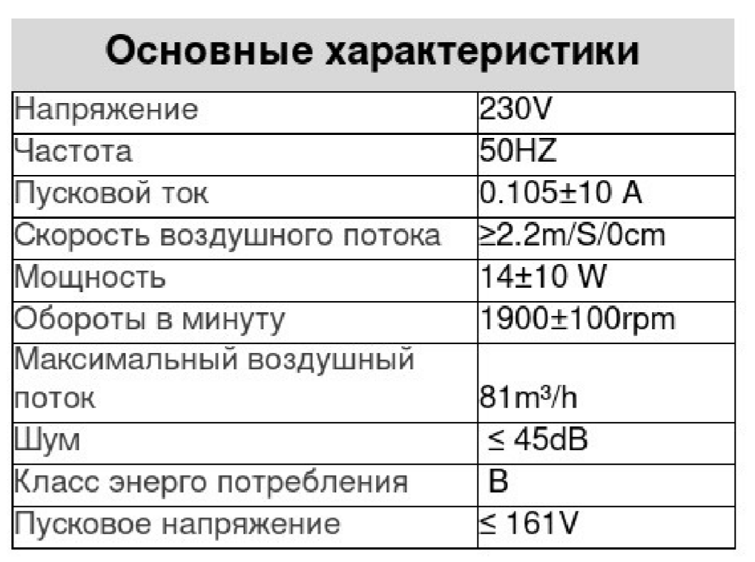
Широкие, барабанообразные рабочие колёса
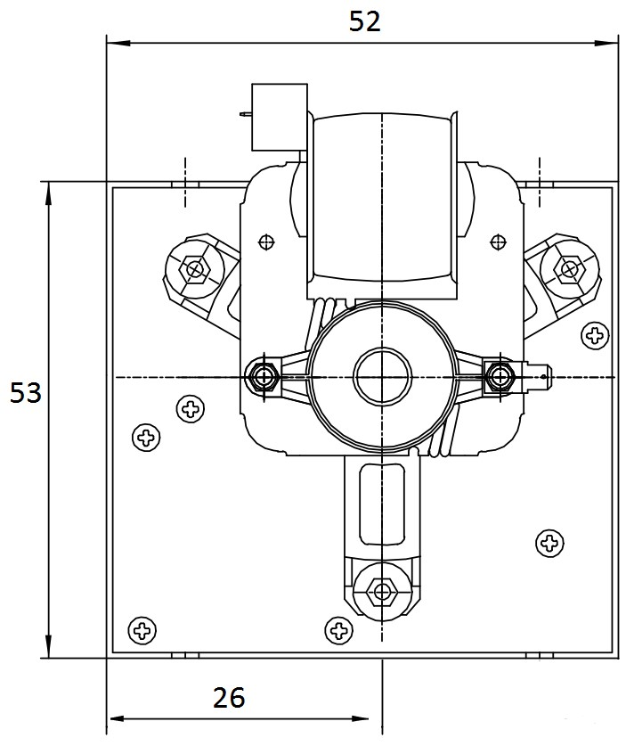
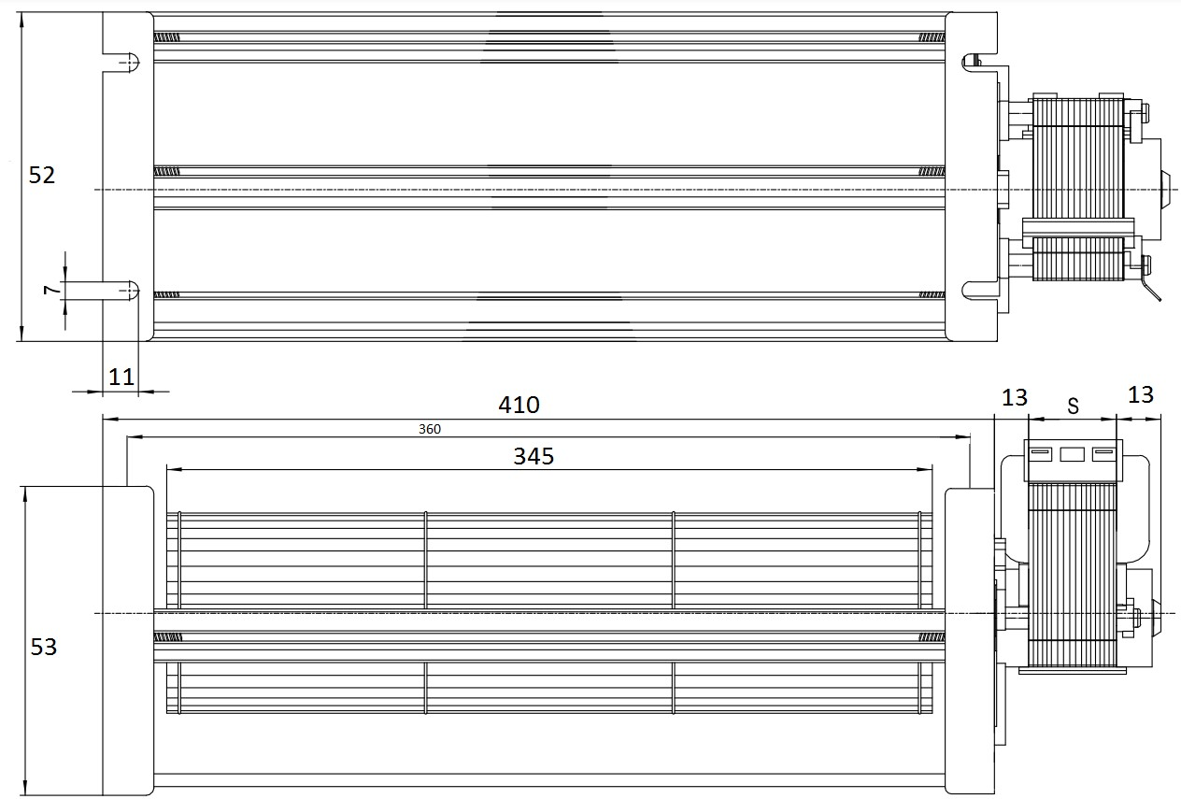

(«беличьи колёса») тангенциальных вентиляторов состоят из нескольких узких лопаток, которые загнуты вперёд как у радиального колеса. На корпусе вентилятора находится диффузор, широкая площадь продува и направляющий механизм которого, способствуют стабильному движению воздушного потока, формирующего завихрения. Воздух проходит по наружному диаметру рабочего колеса и дважды через крыльчатку в радиальном направлении — при всасывании снаружи вовнутрь и при выдувании - в обратном направлении.
GFAAN230V001

